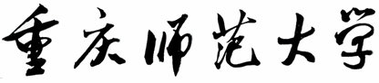

《数据结构课程设计》

`

**课程名称： 数据结构**

**题 目： 图书管理系统**

**学 院： 计算机与信息科学学院**

**专业年级： 19级计算机科学与技术**

**小组组长： 吴映霞**

**小组成员： 李美玲、、孙巧玲、杨乙双**

**指导教师： 张万里 职称： 讲师**

**2021年 12 月 30 日**

**目录**

一、 需求分析 1

1、系统建设的管理可行性（具体分工）和系统的初步调查 1

2、设计目的 1

二、 问题描述 2

三、 基本要求 2

四、概要设计 3

1、算法思路 3

2、工作分配 4

3、程序模块 4

五、主程序 9

六、 运行截图 10

1. 运行主界面 10

2. 管理员模式 10

3. 客户模式 18

4. 退出系统 21

七、总结 22

图书管理系统

# 需求分析

## 1、系统建设的管理可行性（具体分工）和系统的初步调查

我们组一共有四人，分别是吴映霞、杨乙双、李美玲、孙巧玲。我们组的系统分析是一起讨论、调查而得出的。其中具体的工作安排是大家按照不同模块去进行设计,包括管理员对图书馆的以下操作：录入图书信息、查看图书信息、修改图书信息、删除图书、按书名查找、按书号查找、修改管理密码；读者页查看图书信息和借阅图书。各个模块功能的实现以及界面、程序代码的设计等。每个人的文档中都涉及到了整个文档的制作流程。

首先我们确定的是图书管理系统涉及的部门有哪些，以及系统的范围。我们通过网上调查、去图书馆查询资料、走访学校图书馆等方式取得资料;最终我们确定了它的组织结构。本系统的研究势必涉及管理员模式与用户模式。管理员包括录入、查看修改图书信息以及修改管理员密码；用户模式包括查看图书信息、借阅图书。

## 2、设计目的

图书作为一种信息资源，用户阅读的资料繁多，包含很多的信息数据的管理，现今，有很多的图书管理都是手工的，尚未使用计算机进行管理。信息处理工作量大，容易出错;由于数据繁多，容易丢失，且不易查找。总的来说，缺乏规范的系统管理手段。尽管有的商店、企业有计算机，但是尚未用于管理，没有发挥它的效力，资源闲置比较突出，这就是图书管理系统的开发的基本环境。

基于这此问题，我认为有必要建立一个图书管理系统，使图书管理工作规范化，系统化，程序化，避免图书管理的随意性，提高信息处理的速度和准确性，能够及时、准确、有效的查询和修改图书情况。

图书馆管理系统是典型的信息管理系统,其开发主要包括后台数据库的建立和维护以及前端应用程序的开发两个方面。对于前者要求建立起数据一致性和完整性强.数据安全性好的库。而对于后者则要求应用程序功能完备，易使用等特点。

# 问题描述

图书借阅管理系统是一个学校不可缺少的部分,它的内容对于学校的管理者和读者来说都至关重要,直接关系到图书的借用率，所以开发图书管理系统能够为管理员和读者提供充足的信息和快捷的查询手段。

编写程序系统主要实现管理员对图书馆的以下操作：录入图书信息、查看图书信息、修改图书信息、删除图书、按书名查找、按书号查找、修改管理密码。

读者页查看图书信息和借阅图书，图书管理者只需略懂电脑知识就可以简易的操作该图书借阅管理系统。

# 基本要求

1. 图书管理系统的信息包括: 查看图书信息和借阅图书；管理员页面，录入图书信息、查看图书信息、修改图书信息、删除图书、按书名查找、按书号查找、修改管理密码。
2. 系统能实现的操作功能如下:  
   ①图书录入功能：录入图书要输入以下信息：图书的数量、图书的编号、图书的名称、图书的出版社、图书的出版时间、图书是否已经被借阅。  
   ②查看图书信息：可以查看到关于图书的所有信息。读者可以按书名查找图书、通过书号查找、查看所有未借阅图书、查看所有已借阅图书、查看所有图书。

③图书修改功能：能对图书借阅系统存储的信息进行修改。提供两种修改方式，如通过查找书名来进行修改、通过查找书号来进行修改。  
④图书删除功能:能对图书借阅系统的图书信息进行删除。删除图书的方式：通过书名删除、通过书号删除、删除所有图书。删除时以记录为单位，能一次删除一条记录。

⑤借书功能:能对借出的图书作记录信息，能一次借出一本图书。借书图书的方式：通过书名借阅、通过书号借阅、查看所有图书。

# 四、概要设计

## 1、算法思路

用C++进行编写系统。图书系统包含图书编号、图书名称、出版社、出版时间、是否借阅、查看图书信息、借阅图书等。修改原理是首先定位，然后输入新的值替换以前的值。按书名/书号进行查找并修改图书信息：①book_xb用来记录下标,k用来判断是否找到该书②temp[20]用来存放用户输入的查找的书名/书号。

按书名/书号进行查找并删除图书：①book_xb用来存放图书下标，k用标记是否找到书；②queren[2]用来存放'是否'确认删除,temp_name[20]用来存放查找时输入的图书名称/书号。

设计一图书信息管理系统，主要提供以下功能：

**管理员：**

1. 录入图书信息
2. 查询图书信息

.根据书号查询

.根据书名查询

.查询已借阅书籍信息

.查询未借阅书籍信息

.查询所有图书信息

1. 修改图书信息：   
        .按书名查询后修改  
        .按书号查询后修改
2. 删除图书信息

.按书名查询后删除  
.按书号查询后删除

.删除所有图书信息

1. 修改管理密码

**客户：**

1. 查看图书信息

.根据书号查询

.根据书名查询

.查询已借阅书籍信息

.查询未借阅书籍信息

.查询所有图书信息

1. 借阅图书

.按书名查询是否可借阅  
.按书号查询是否可借阅

## 2、工作分配

（1）框架设计: 由杨乙双进行构思，同时参考其他人的意见。

（2）系统设计: 由孙巧玲、李美玲进行框架的编写。

（3）程序设计: 由吴映霞进行各项功能的编辑。

（4）程序调试：由李美玲进行程序的调试与调整。

（5）文档制作：由孙巧玲完成文档的编辑工作。

（6）PPT制作：由杨乙双完成PPT的制作工作。

（7）视频录制：由吴映霞完成视频录制的功能。

## 3、程序模块

（1）总体结构图如下：

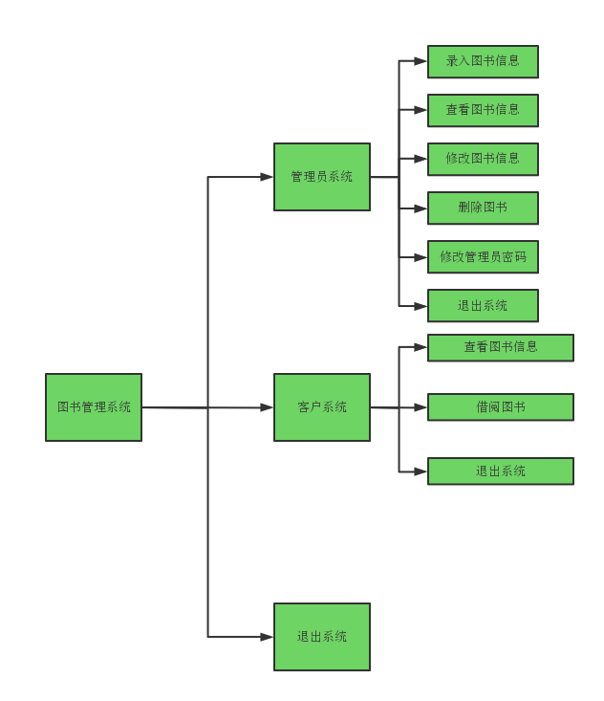

图 1程序总体结构图

（2）主页面板块流程图



图 2主页流程图

（3）录入板块流程图



图 3录入板块流程图

（4）查看板块流程图



图 4查看板块流程图

（5）修改板块流程图



图 5修改版块流程图

（6）删除板块流程图

图 6删除版块流程图

（7）程序功能介绍

录入图书信息功能：录入图书要输入以下信息：图书的数量、图书的编号、图书的名称、图书的出版社、图书的出版时间、图书是否已经被借阅。

查看图书信息功能：可以查看到关于图书的所有信息。读者可以按书名查找图书、通过书号查找、查看所有未借阅图书、查看所有已借阅图书以及查看所有图书。

修改图书信息功能：能对图书借阅系统存储的信息进行修改。按照书名或者书号查找需要修改的图书进入修改模式，输入图书的新信息：图书编号、图书名、图书出版社、图书出版时间、图书是否被借阅进行修改。

删除图书功能：能对图书借阅系统的图书信息进行删除。删除图书的方式：通过书名删除、通过书号删除、删除所有图书。删除时以记录为单位，能一次删除一条记录。

修改密码功能：进入管理员模块后，进入修改密码模块输入原密码，两次输入新密码，确认修改密码。

借阅功能：能对借出的图书作记录信息，能一次借出一本图书。借书图书的方式：通过书名借阅、通过书号借阅或者查看所有图书确认可以借阅的书。

退出功能：退出系统。

# 五、主程序

程序1. 数组

具体函数功能作用如下表1所示：

|  |  |
| --- | --- |
| 项目函数 | 功能介绍 |
| Void xinxi()、 | 建立图书信息库 |
| Int mymainmenu() | 主菜单界面 |
| int mimayanzheng() | 管理员密码验证 |
| void xiugaimima() | 管理员密码修改 |
| int adm() | 管理员登录界面 |
| int peo() | 客户模式界面 |
| void show_all_book()、void showbook_name()、void showbook_num() | 图书的信息查看 |
| void yijieyue() | 已借阅图书信息查看 |
| void weijieyue() | 未借阅图书查看界面 |
| void show() | 查看图书菜单界面 |
| void jie_name()、void jie_num()、void jieyue() | 图书借阅板块 |
| void xiugai_name()、void xiugai_num()、void xiugai() | 图书信息的修改 |
| void dele_all()、void dele_name()、void dele_num() | 删除图书信息功能 |
| void dele() | 删除图书信息界面 |
| int main() | 主函数 |

表 1函数功能介绍表

# 运行截图

## 运行主界面

只要运行程序就会进入如下图所示的界面，他可以根据自己的需求选择进入管理员模式或者客户模式或者退出系统等操作。

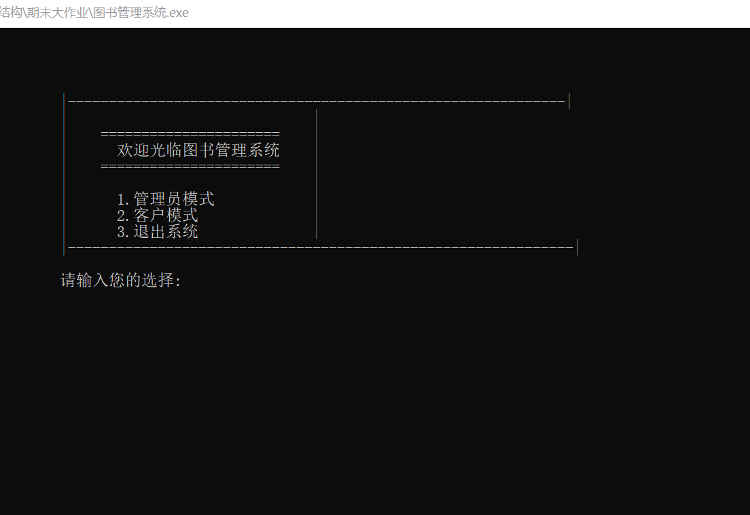

图 7 代码运行成功主菜单

## 管理员模式

1. 输入指令1就可以进入管理员模式，并且会出现提示欢迎使用管理员模式，此时会提示你输入密码，密码为：123456，输入密码后就可以进入管理员模式，如下图所示。

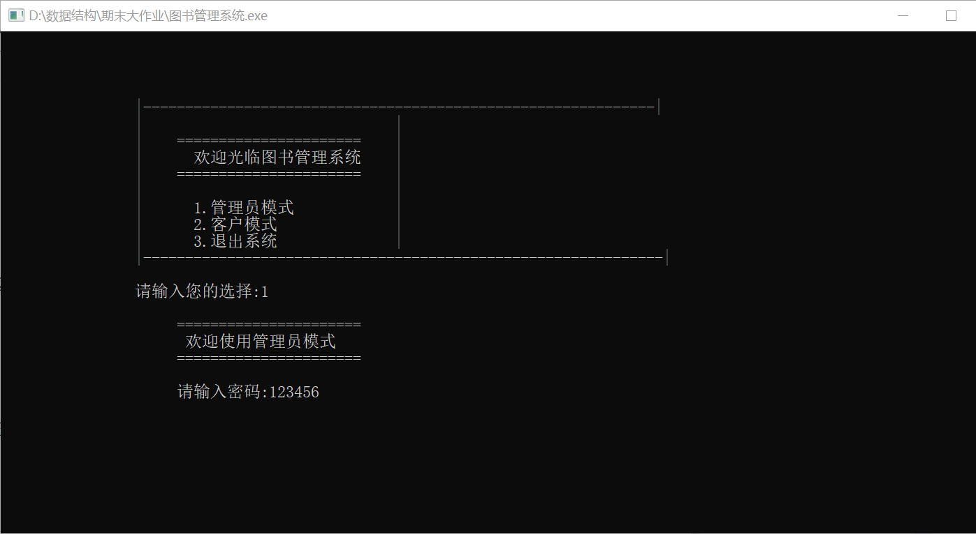

图 8 提示输入密码

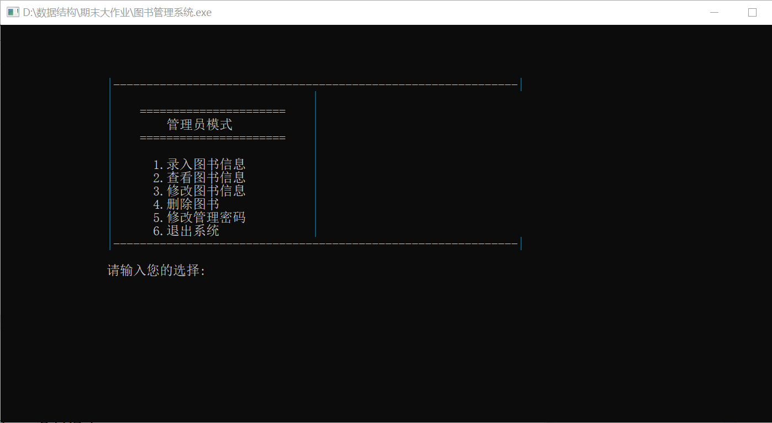

图 9 进入管理员模式

1. 进入管理员模式后输入指令1开始录入图书信息：输入需要录入的图书的数量；输入图书的编号；输入图书的出版社；输入图书的出版时间；确认该图书是否被借阅，具体如下图所示。

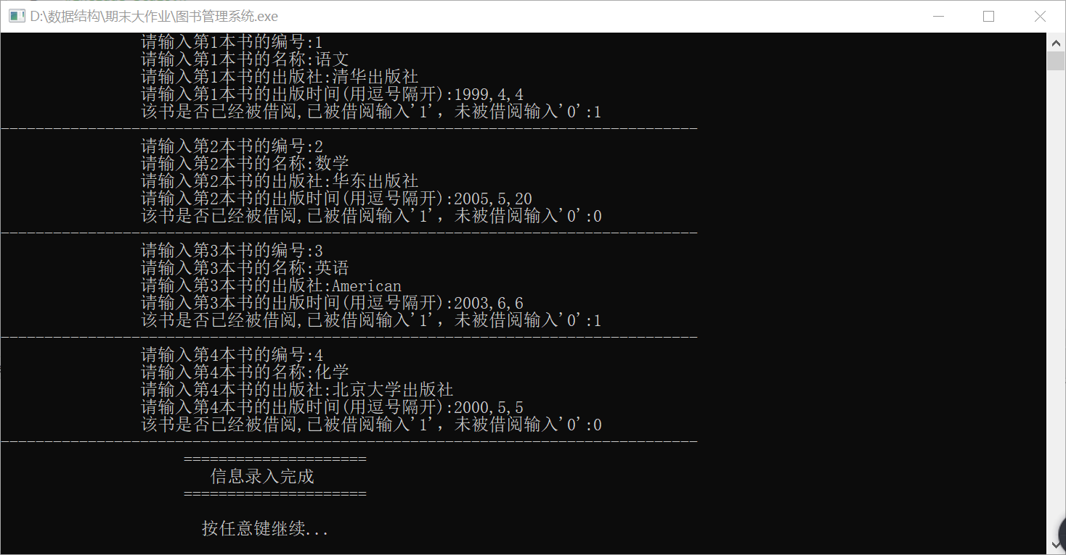

图 10 录入图书信息

1. 进入管理员模式后输入指令2查看图书信息，输入指令1、2、3、4就可以通过书名、书号以及是否被借阅来进行查找图书信息如果要查看所有图书就输入指令5就可以查看所有图书具体如下图所示。

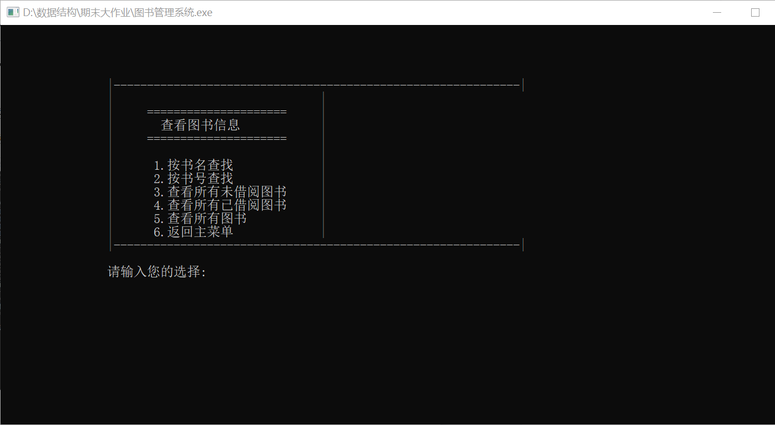

图 11 查看图书信息主菜单

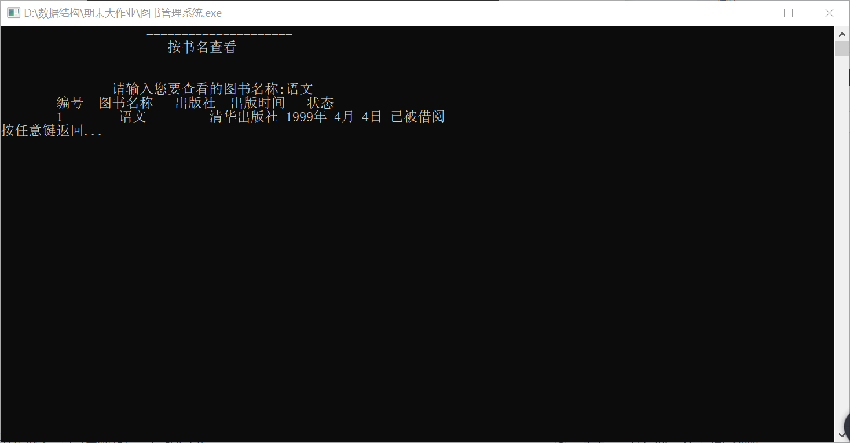

图 12 按书名查找

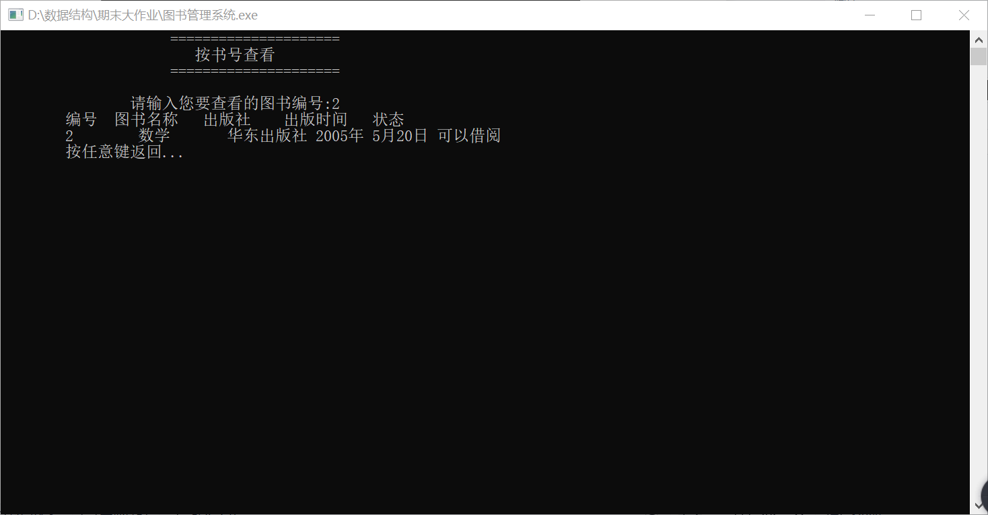

图 13 按书号查找

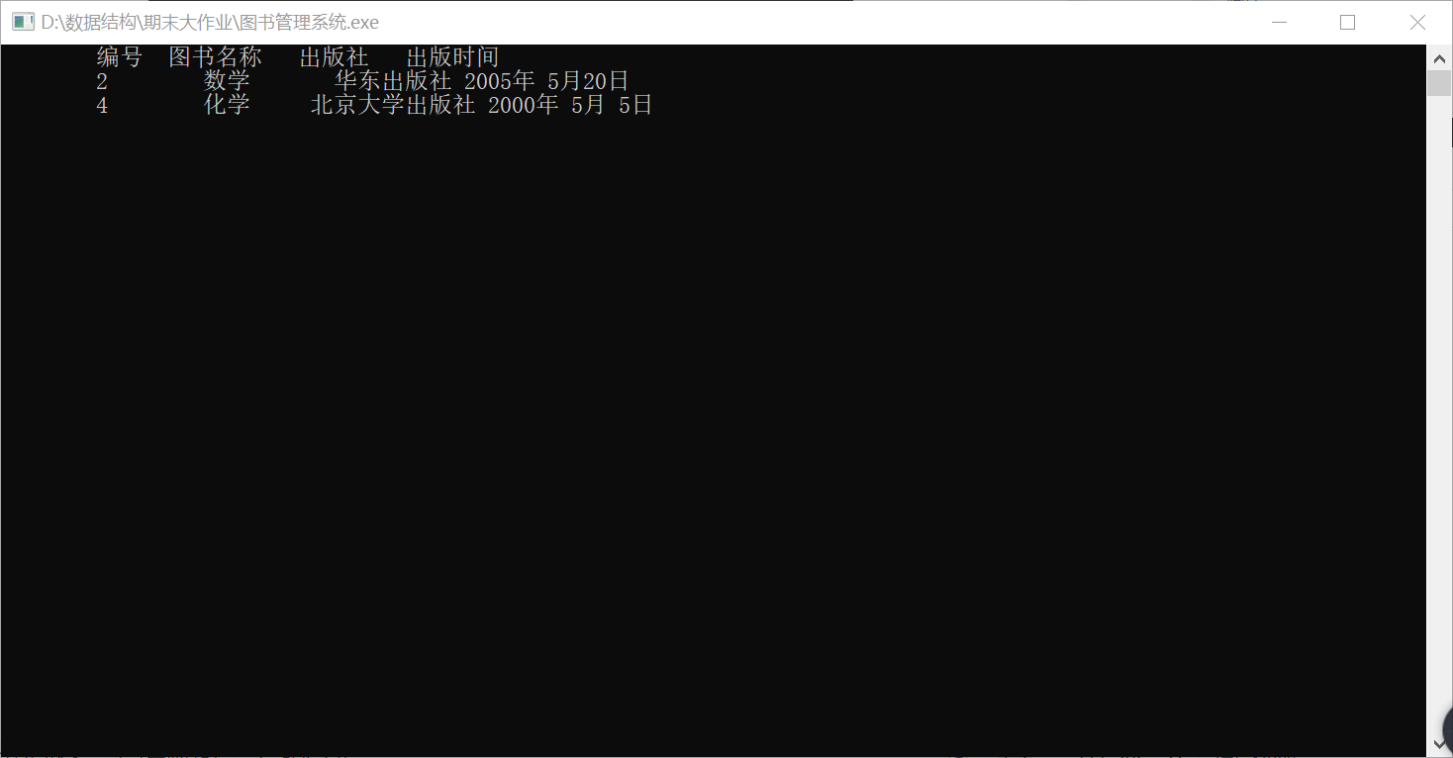

图 14 查看所有未被借阅的书

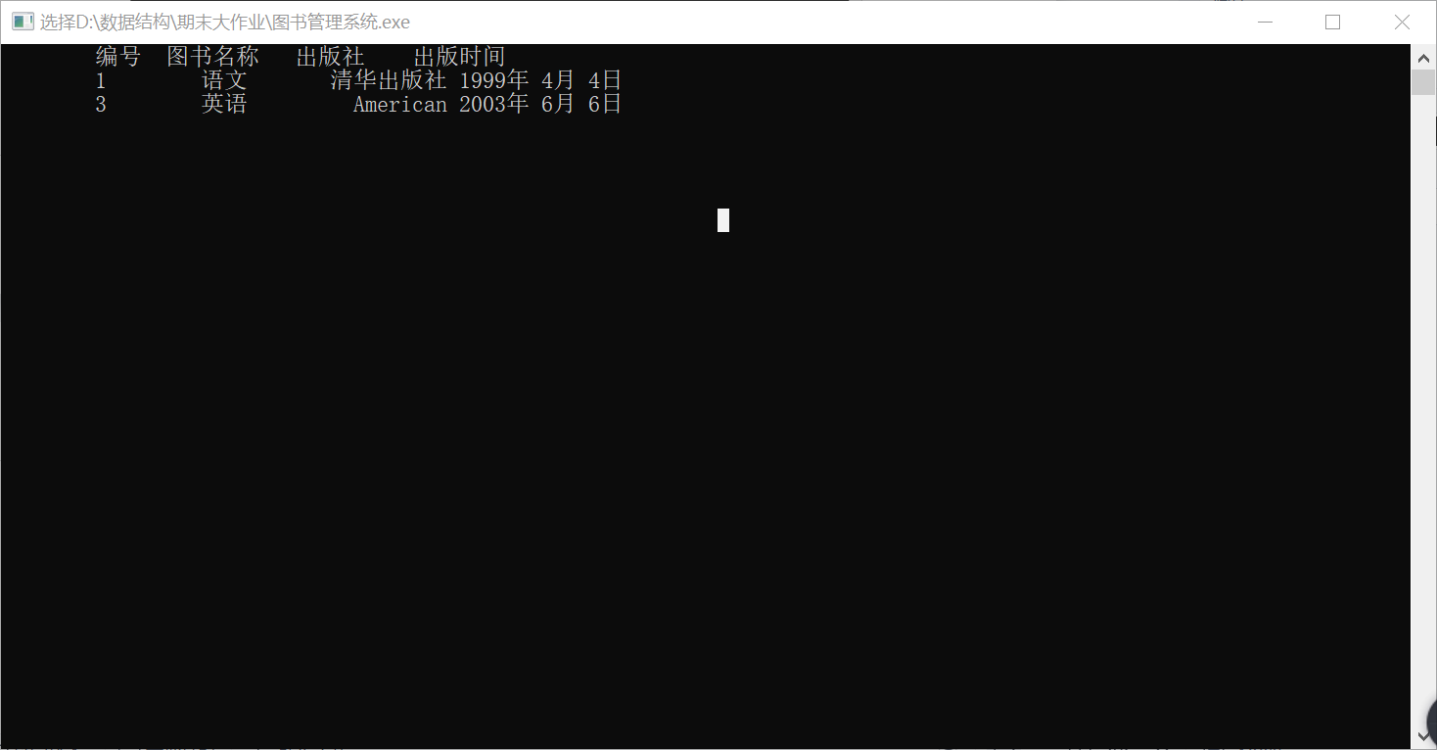

图 15查看所有已被借阅的书

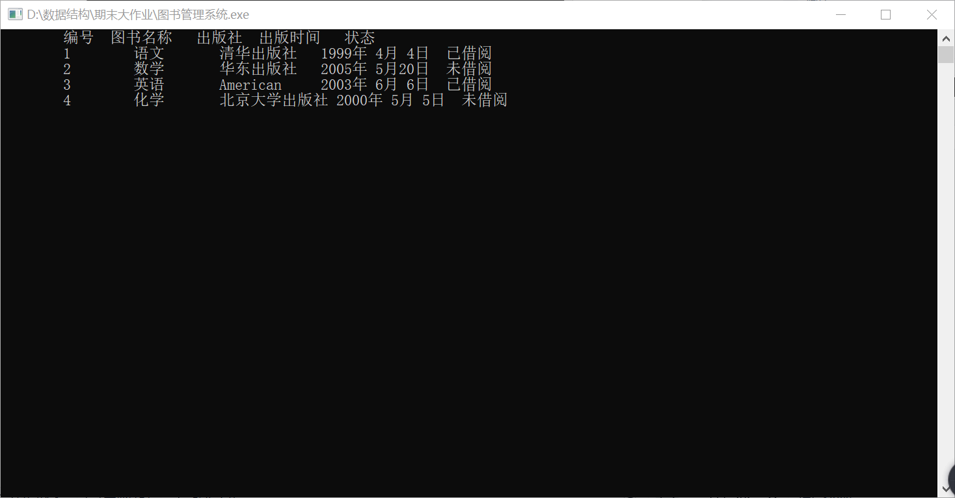

图 16 查看所有图书

④进入管理员模式后输入指令3进入修改图书信息模块，输入指令1,2选择按照书名或者书号查找需要修改的图书进入修改模式，输入图书的新信息：图书编号、图书名、图书出版社、图书出版时间、图书是否被借阅进行修改。

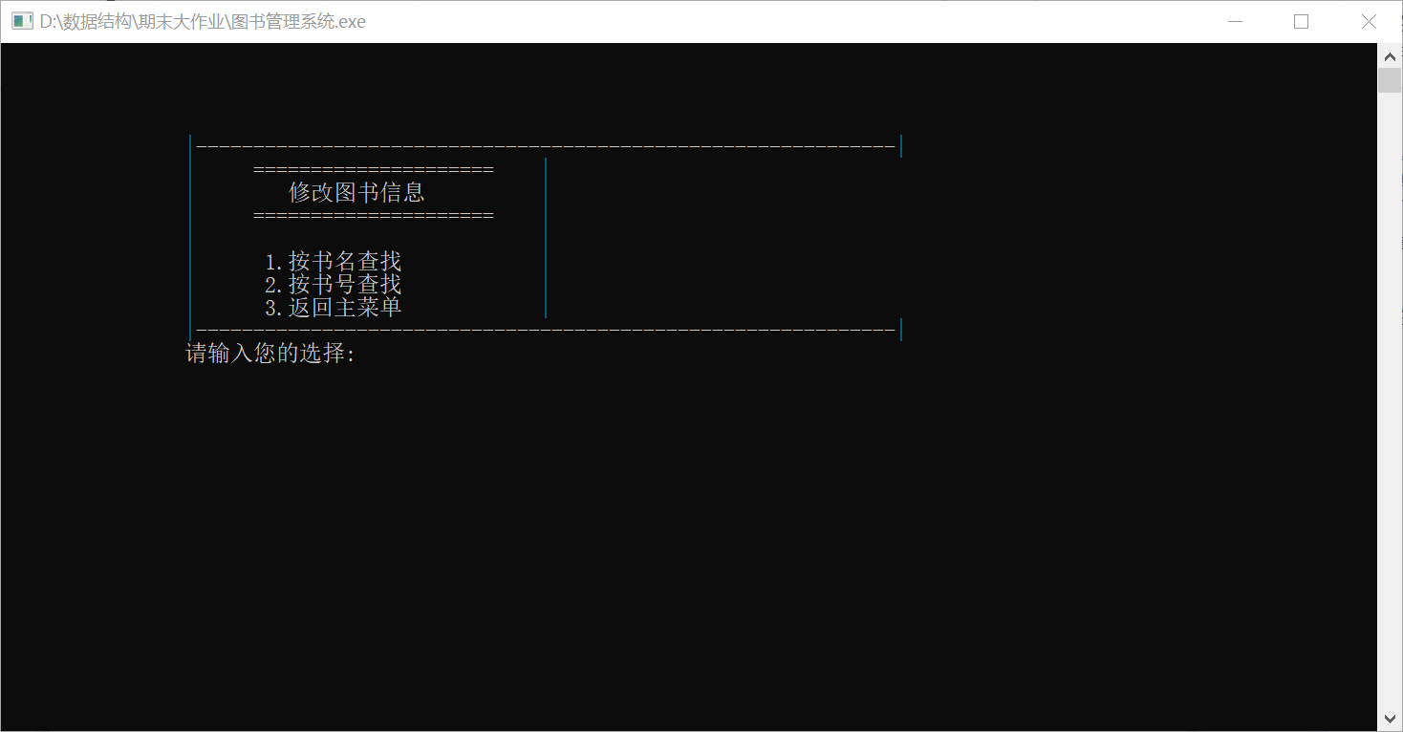

图 17 修改图书主菜单

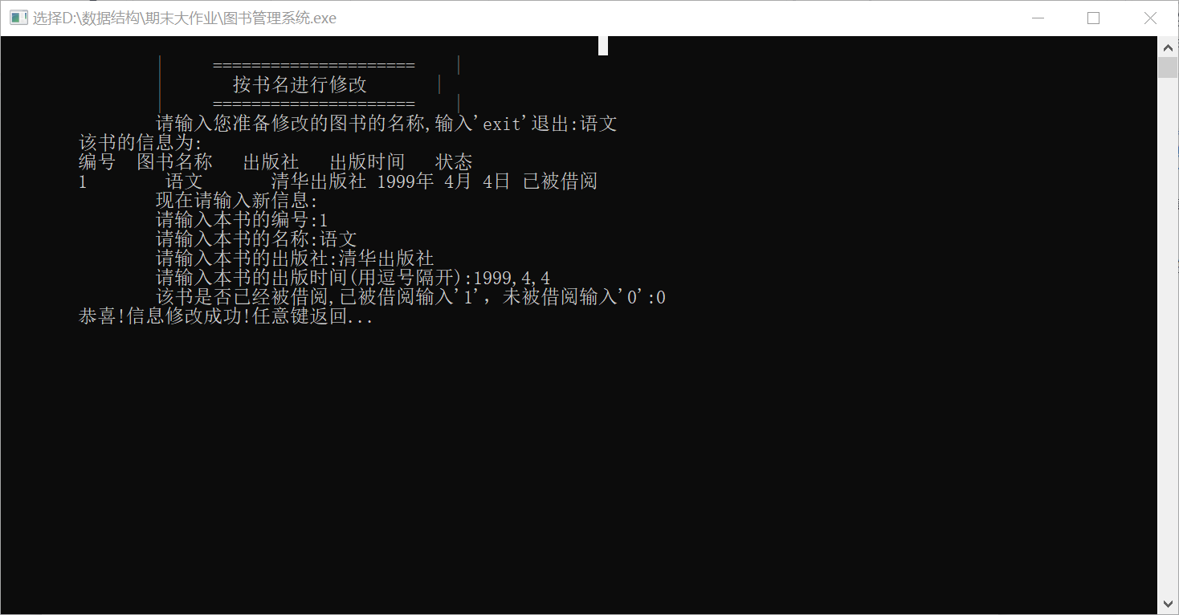

图 18 按书名查找图书修改成未借阅

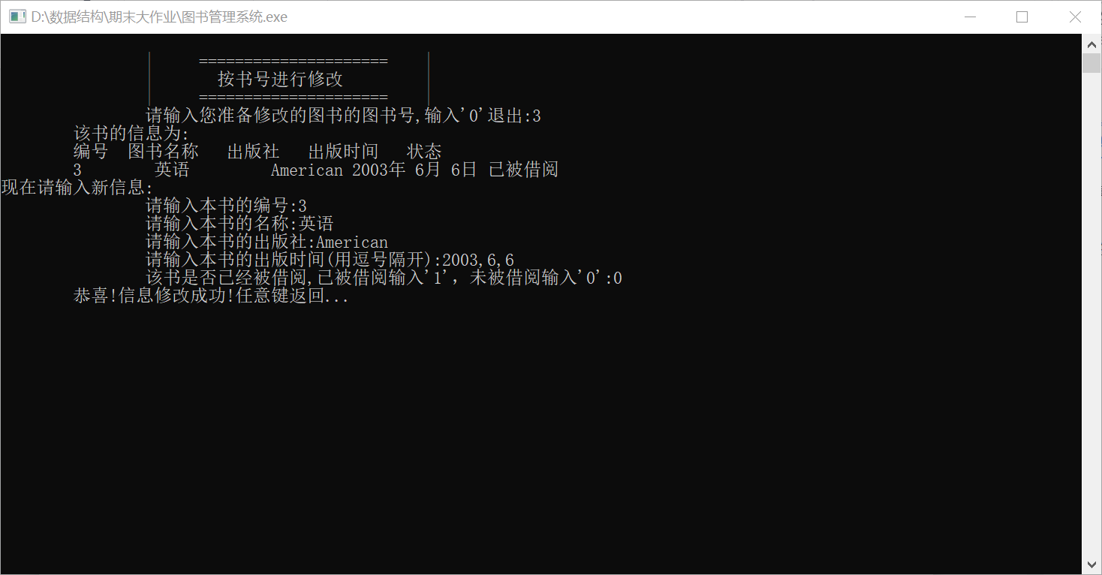

图 19 按书名查找图书修改成未借阅

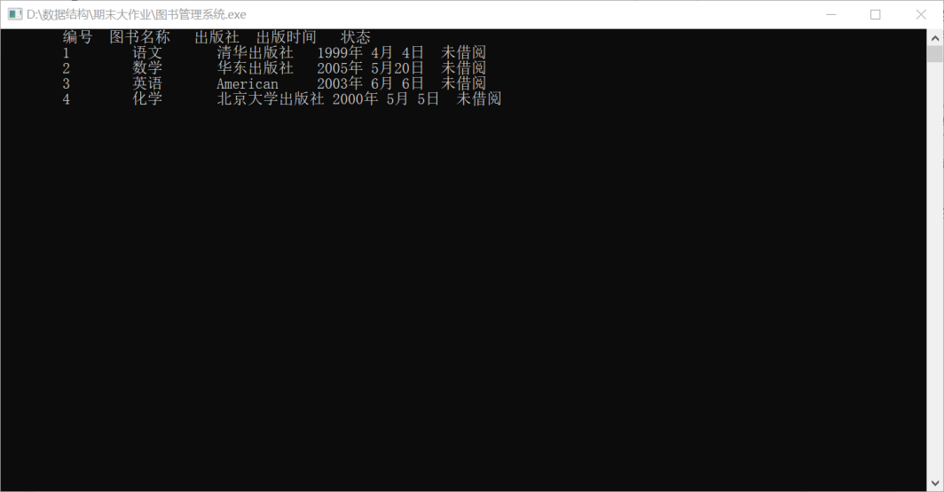

图 20 查看所有图书确认已修改成功

1. 进入管理员模式后输入指令4进入删除图书模块，输入指令1或2可以选择按书名或者书号查找需要删除的图书，并确认是否进行删除所选图书或者输入3删除所有图书。

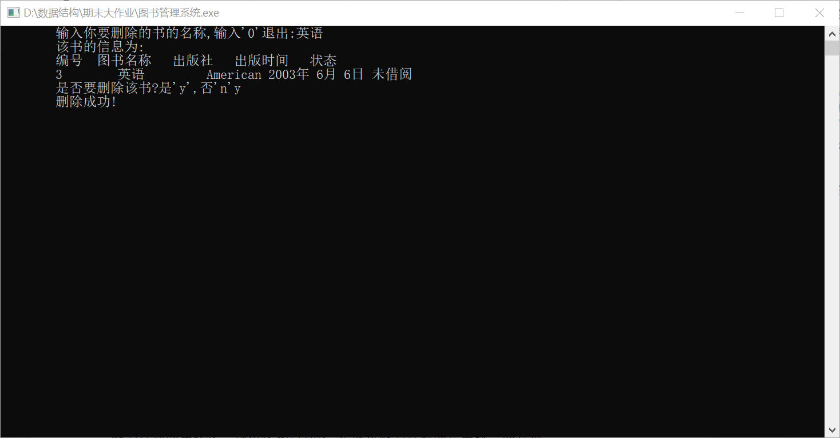

图 21 按书名删除图书

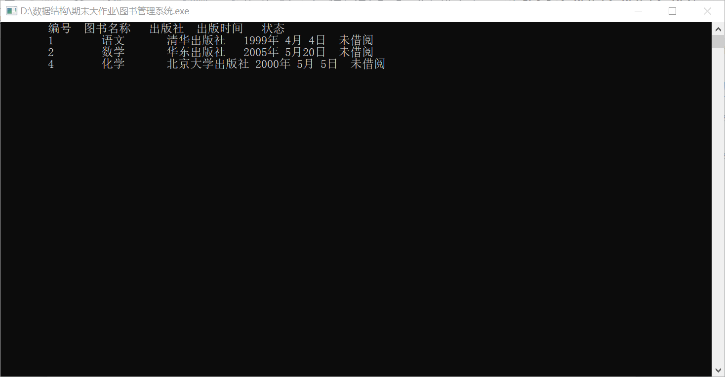

图 22 查看所有图书确认删除成功

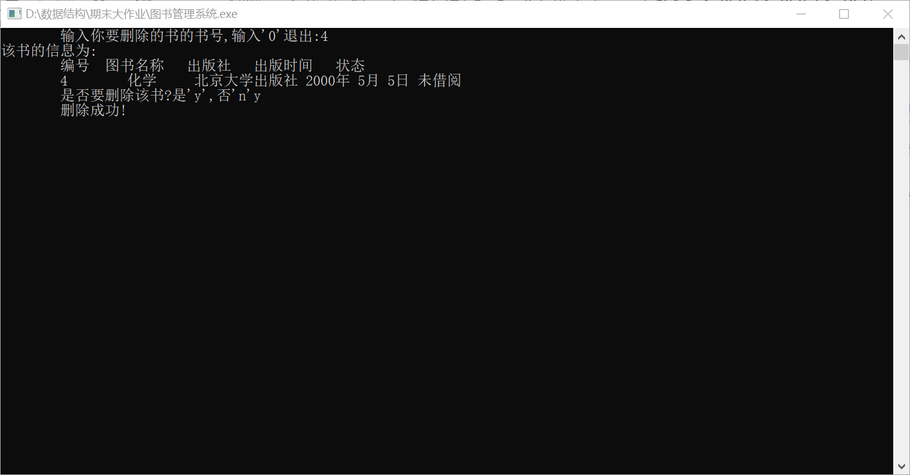

图 23 按书号删除图书

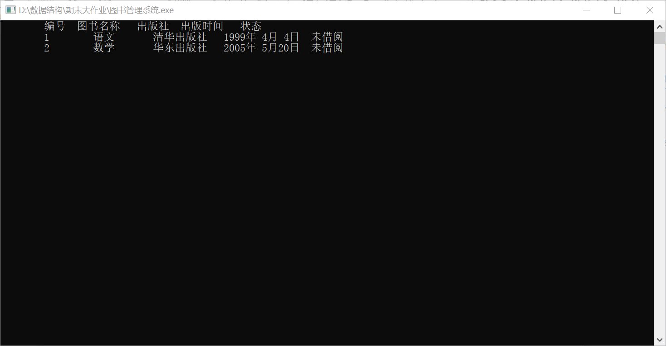

图 24 查看所有图书确认删除成功

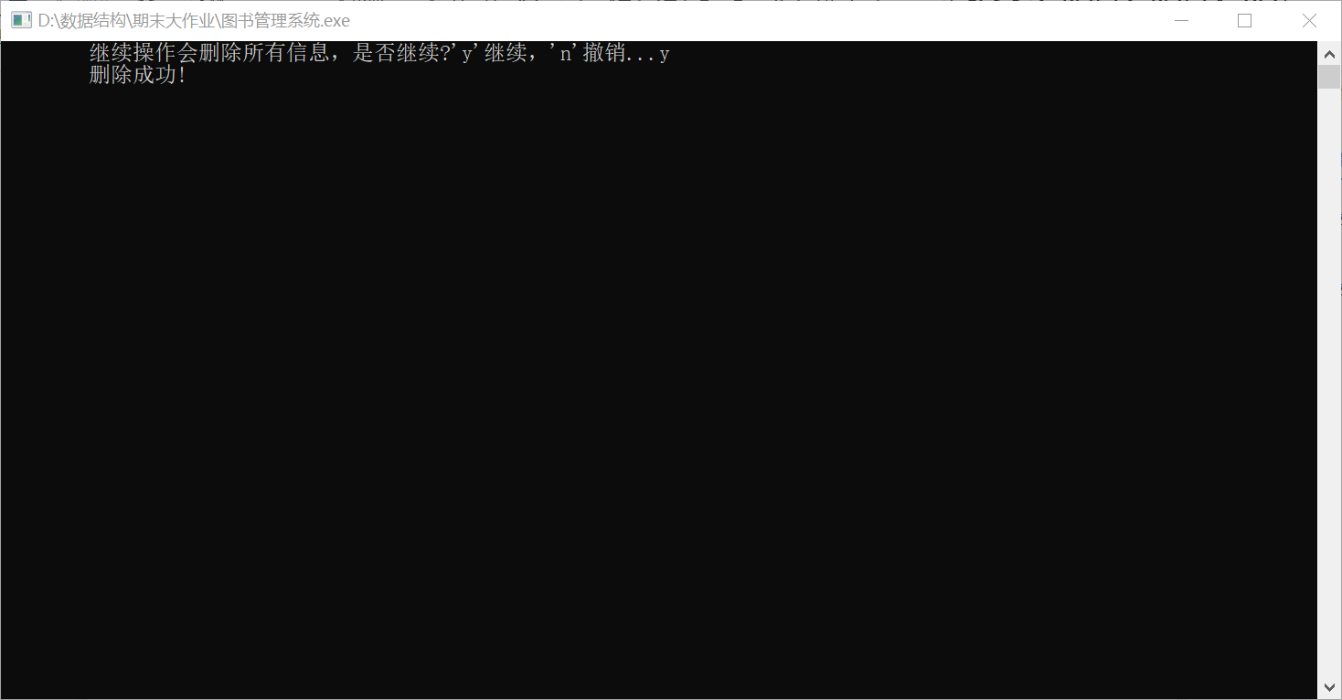

图 25 删除所有图书

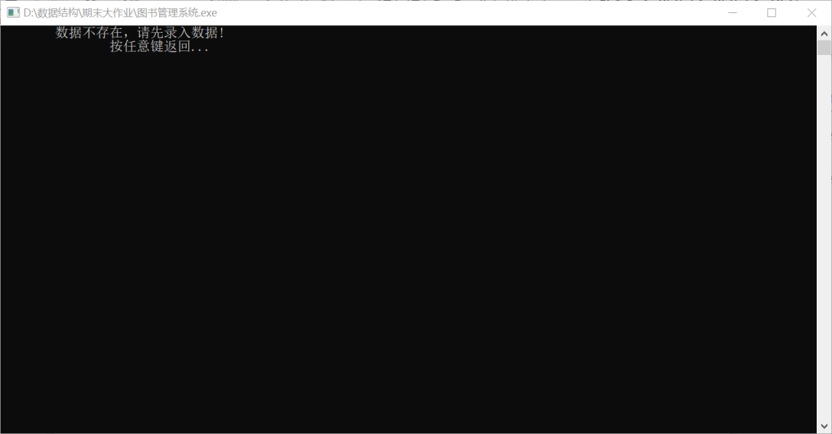

图 26 查看所有图书确认删除成功

1. 进入管理员模式后输入指令5进入修改密码模块，此时需要输入原密码后才能进行密码的修改，而且为了避免用户出现输错密码的情况所以设置了需要两次密码，具体效果如下图所示。

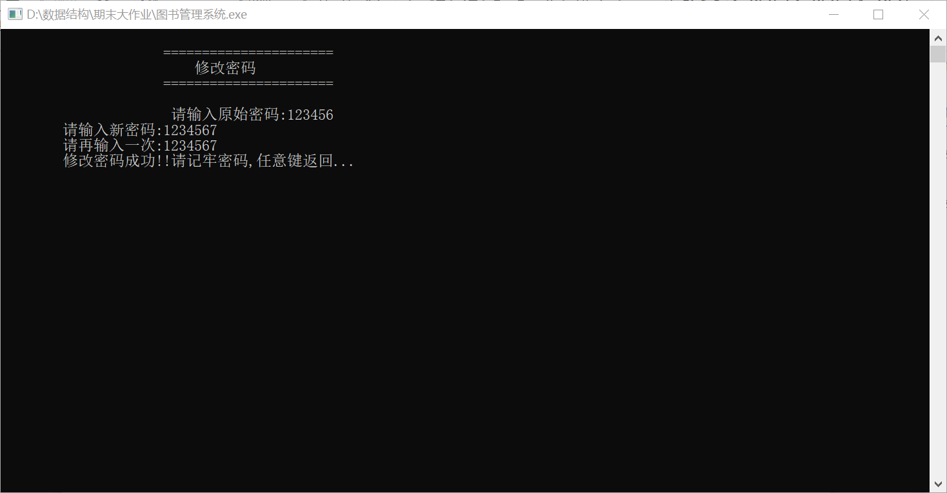

图 27 修改密码

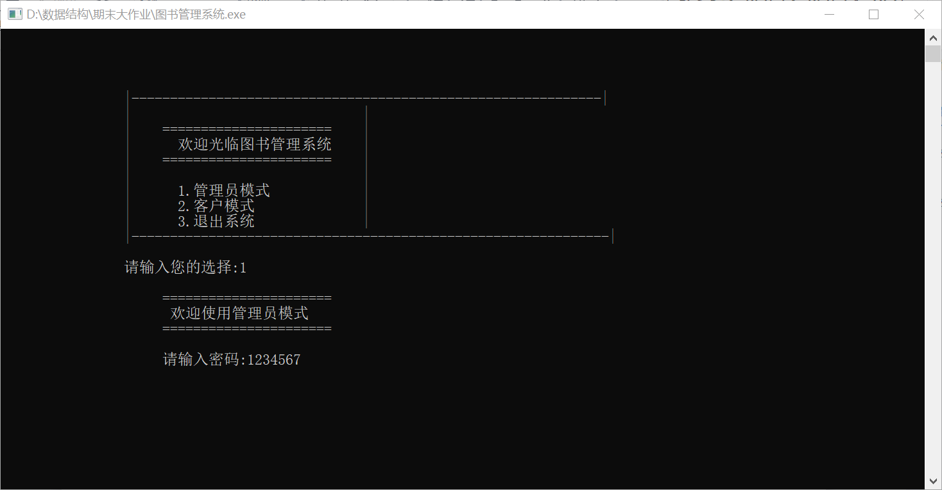

图 28 输入新密码进入管理员模式

## 客户模式

①输入指令1进入客户模式。

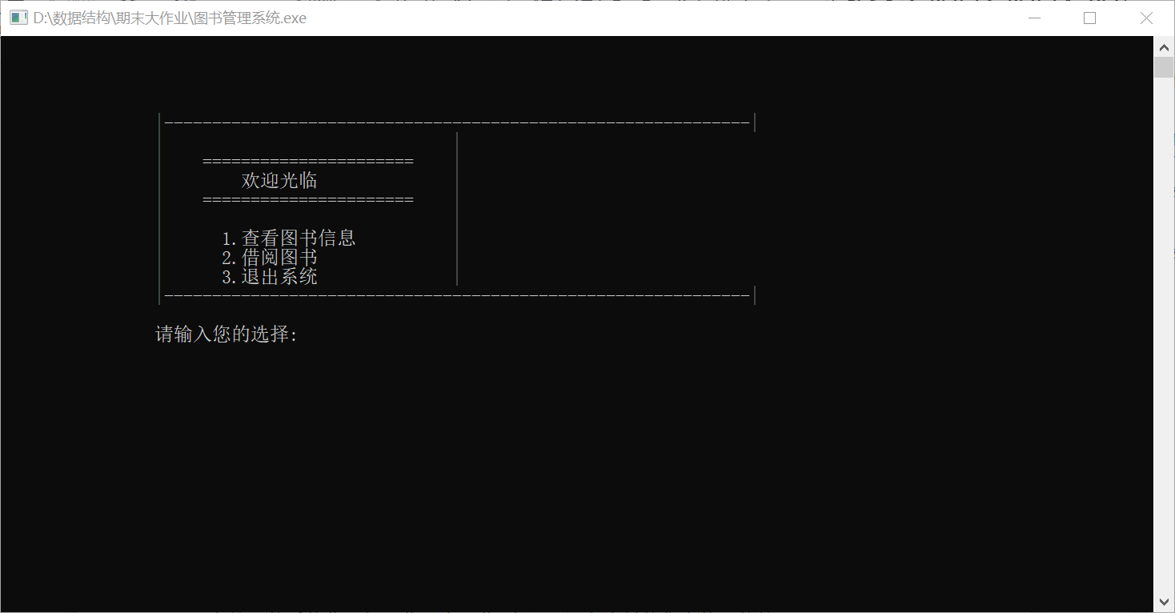

图 29 客户模式主界面

②进入客户模式后输入指令1进入查看图书信息模块，可以通过输入指令1、2、3、4、5来根据书名、书号以及是否被借阅来进行查找图书或者选择查看所有图书。

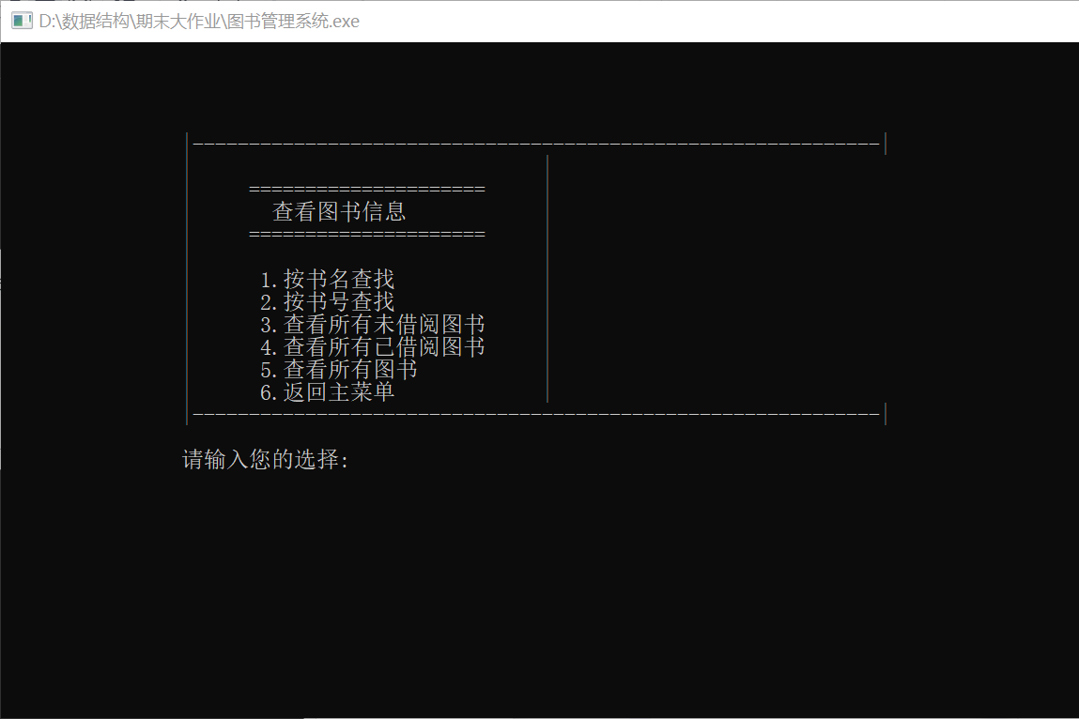

图 30 查看图书信息主菜单



图 31 按书名查找



图 32 按书号查找



图 33 查看所有未被借阅的书



图 34 查看所有已被借阅的书



图 35 查看所有图书

②进入客户模式后输入指令2进入借阅图书模块，输入指令1,2,3就可以通过书名或书号借阅图书或者查看所有图书，具体实现如下图所示。

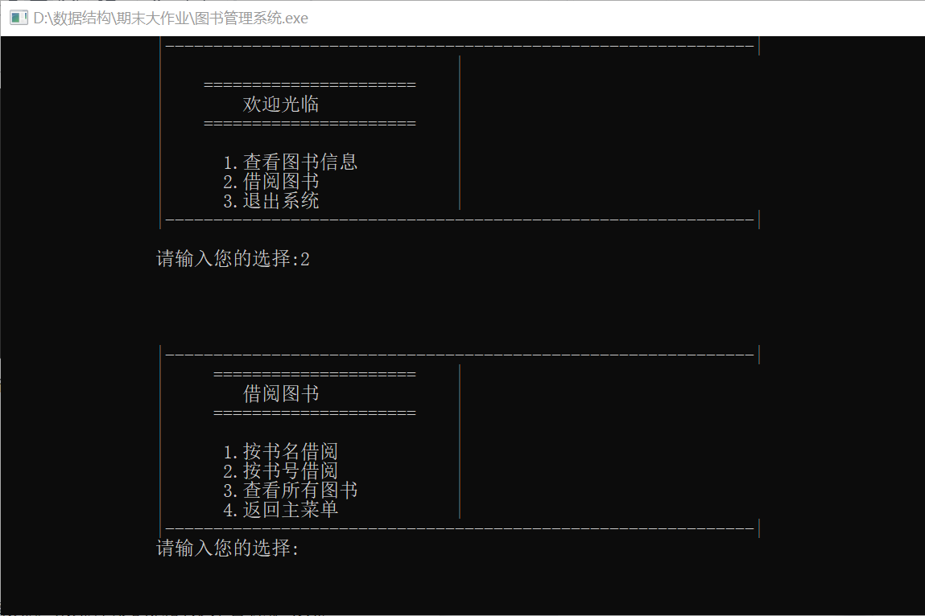

图 36 借阅图书主菜单

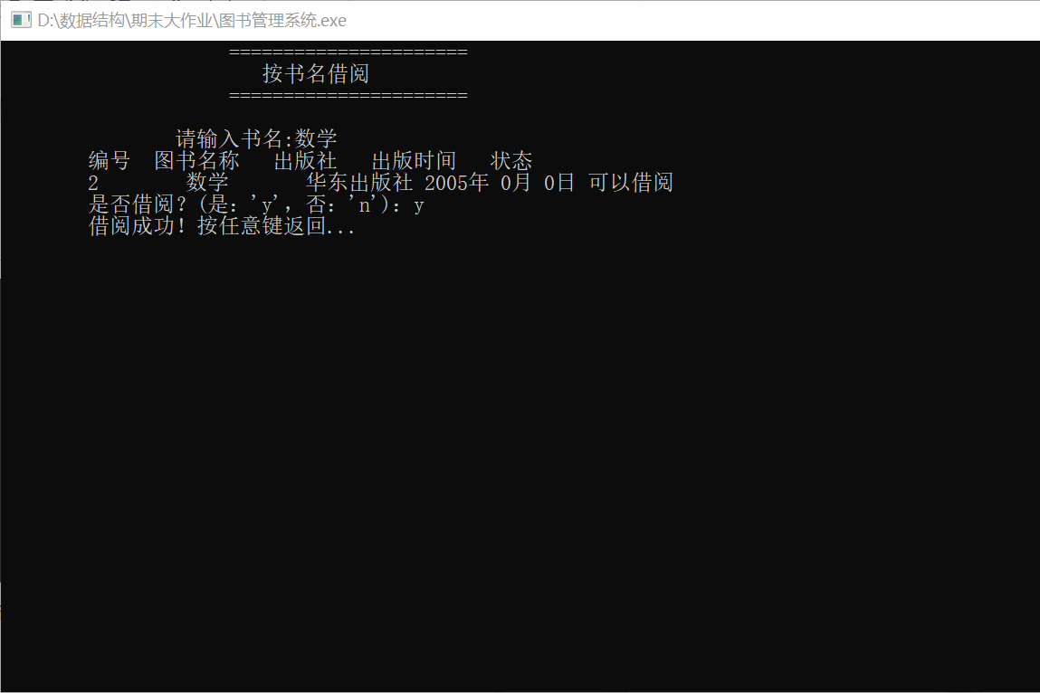

图 37 按书名借阅图书

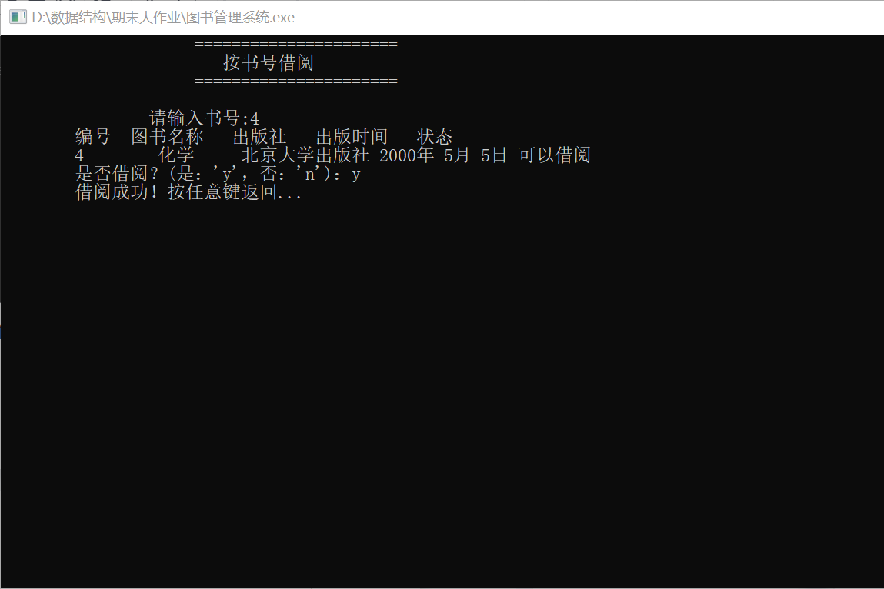

图 38 按书号借阅图书

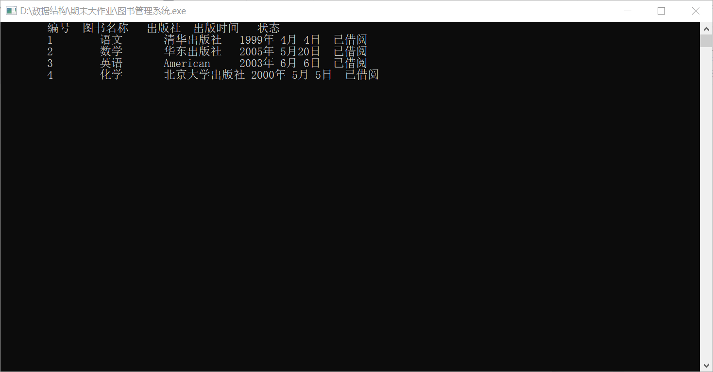

图 39 查看所有图书确认图书借阅成功

## 退出系统

最后输入指令3就可以退出系统，并且会出现提示谢谢使用！，具体实现如下图所示。

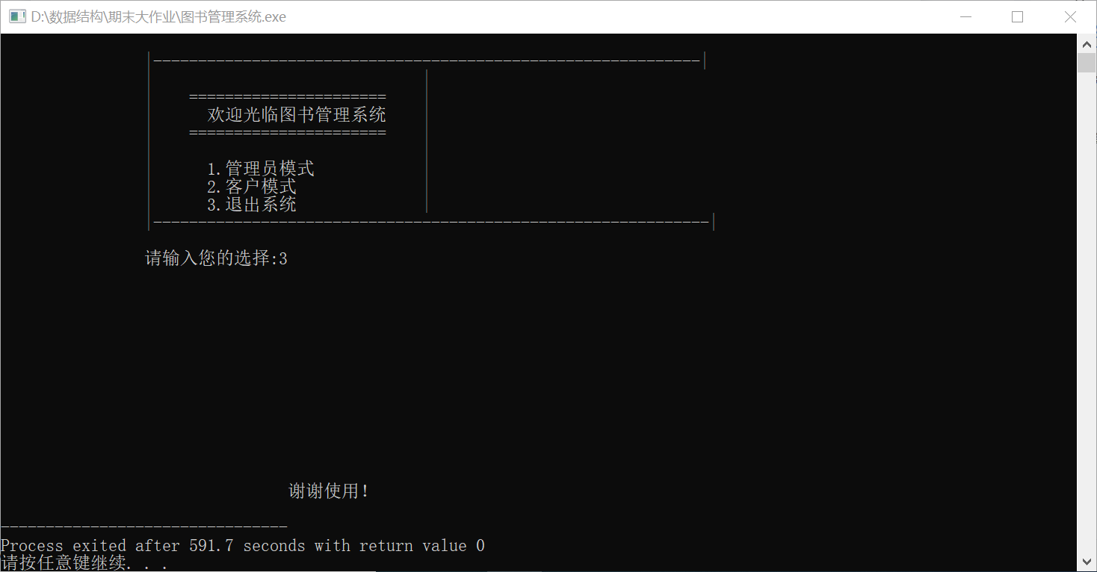

图 40 退出系统

# 七、总结

我们小组的课程设计题目是:图书管理管理系统。系统开发的总的设计目标是实现图书管理的系统化、规范化和自动化,实现对图书资料的集中统一的管理。  
本系统主要实现对图书馆信息的管理，主要功能为管理有关读者，书籍，借阅和管理者的信息  
等。本系统结构分为读者模块，管理者信息管理模块。读者信息管理部分有两方面的功能，可以浏览读者的信息，可以对读者信息进行维护。管理员可以录入图书信息、查看图书信息、修改图书信息、删除图书、按书名查找、按书号查找、修改管理密码。管理者可以通过图书管理可以显示数据库中图书的情况，可以对图书信息进行维护。主要解决的问题是利用关键字对数据库中的图书进行查询，来修改借阅等功能。  
  实验是我们快速认识和掌握理论知识的一条重要途径。通过这次课程设计，我们对c语言以及数据结构有了更深刻的了解，增强了程序的编写能力，巩固了专业知识,对程序的模块化观念也又模糊逐渐变的清晰了。在程序的运行与调试过程中出现了很多错误，通过反复地复习课本上的相关知识，不停地修改与调试，我们终于完成了这段程序。在调试过程中，我们认识到了数据结构的灵活性与严谨性,同一个功能可以由不同的语句来实现，但编写程序时要特别注意细节方面的问题，因为一个小小的疏忽就能导致整个程序不能运行。我们也认识到了自己的薄弱之处,如对链表相关知识的欠缺，文件运用的不熟练，在以后的学习中我们要集中精力、端正态度,争取把知识学得更扎实、更全面。  
  总之，经过本次专业课程设计，让我们掌握了设计的基本流程，运用所学编程技能的基本技巧,也让我们进一步了解了设计的基本方法，提高进行工程设计的基本技能及分析、解决实际问题的能力,为以后毕业设计和工程实践等打下良好的基础。相信通过这次的课程设计,我们对所学的《数据结构》让我们都有了一个全新的认识。我们也会积极吸取本次课程设计的经验，继续研究数据结构和所学的各种编程语言。